

Análisis de Arquitectura y Seguridad para la Plataforma TechStore
Nombre del/los estudiantes/s: Juan Peredo, Javier Molina y Esteban Quijada
Nombre del módulo: Taller de plataformas web
Nombre del docente: Zugehy Escalante
Semana: 7
Fecha: 05/05/2026
Tabla de contenidos

Introducción 3

Desarrollo 4

Conclusión 6

Introducción*
En este trabajo nos enfocamos en diseñar cómo debería funcionar por dentro la base de datos de TechStore. No se trata solo de guardar datos, sino de que la página sea rápida y, sobre todo, segura para los clientes que compran electrónica. Vamos a explicar por qué elegimos un modelo SQL, cómo protegemos las transacciones de ataques comunes y qué tipo de instrucciones técnicas usamos para que todo el sistema corra sin problemas.

Desarrollo
- Elección de la Base de Datos: ¿Por qué SQL?
Para una tienda como TechStore, decidimos que lo mejor es usar una base de datos SQL como PostgreSQL. La razón principal es que cuando alguien compra un celular o una laptop, el sistema no puede fallar: el stock se tiene que descontar exactamente en el momento del pago. Las bases de datos SQL son perfectas para esto porque aseguran que los datos siempre sean consistentes y que las relaciones entre usuarios, productos y ventas se mantengan ordenadas mediante tablas y claves.
- Cómo protegemos las compras (Seguridad)
Como estamos trabajando con dinero y datos personales, la seguridad es lo primero. En nuestro diseño aplicamos dos escudos principales:
- Protocolo HTTPS: Para que nadie pueda escuchar o robar la información mientras viaja del navegador al servidor.
- Consultas Parametrizadas: Esta es nuestra defensa contra la inyección SQL. Básicamente, hacemos que el servidor trate lo que escribe el usuario solo como texto y nunca como una orden, así evitamos que un atacante intente borrar o hackear la base de datos desde un formulario de búsqueda.
- Instrucciones para operar el sistema
Para que TechStore funcione, dividimos las órdenes a la base de datos en tres grupos:
- DDL: Las usamos al principio para crear las tablas de productos y clientes “CREATE”.
- DML: Son las que más se usan en el día a día para meter pedidos nuevos “INSERT” o actualizar los precios y el stock “UPDATE”.
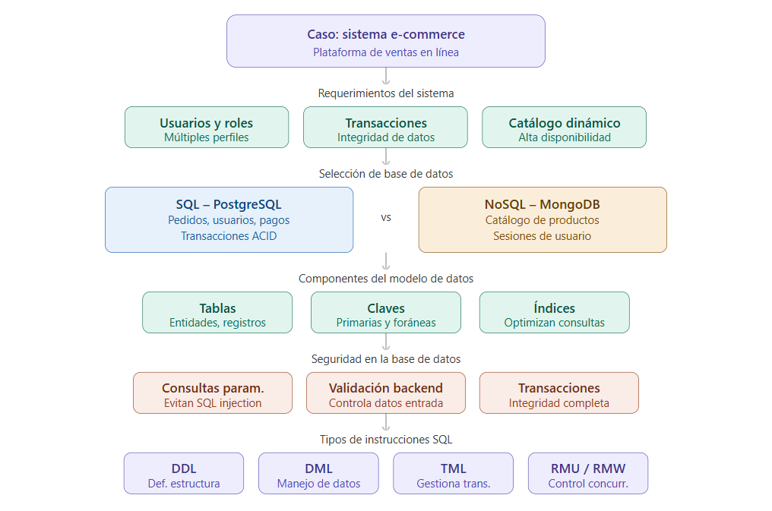
- TML: Estas son claves para las ventas; aseguran que si algo falla durante el pago, la transacción se cancele y no queden datos a medias “COMMIT / ROLLBACK”.

Conclusión**
Después de realizar este análisis, nos quedan dos reflexiones importantes:
- Primero: Elegir bien el tipo de base de datos desde el inicio, SQL en este caso nos ahorra muchos dolores de cabeza futuros, ya que permite que el negocio crezca de forma ordenada y sin errores en el inventario.
- Segundo: La seguridad no es un extra, es parte del diseño. Usar HTTPS y consultas parametrizadas son pasos simples pero fundamentales para que TechStore sea un sitio confiable donde la gente se sienta segura comprando.

*En caso de ser necesario, omitir esta sección, con el fin de simplificar el trabajo, sobre todo si consiste en elaborar mapa mental, adjuntar imágenes como evidencia, etc.
**En caso de ser necesario, omitir esta sección, con el fin de simplificar el trabajo, con el fin de simplificar el trabajo, sobre todo si consiste en elaborar mapa mental, adjuntar imágenes como evidencia, etc.

